DIDAKTIČNI MATERIAL ZA UČENJE ABECEDE

Vsebina
0009 Karte s tipnimi peščenimi črkami 1
0073 Slovnični simboli 2
0116 Premična abeceda - male pisane črke 3
0146 Abeceda z magneti 4

0009 Karte s tipnimi peščenimi črkami

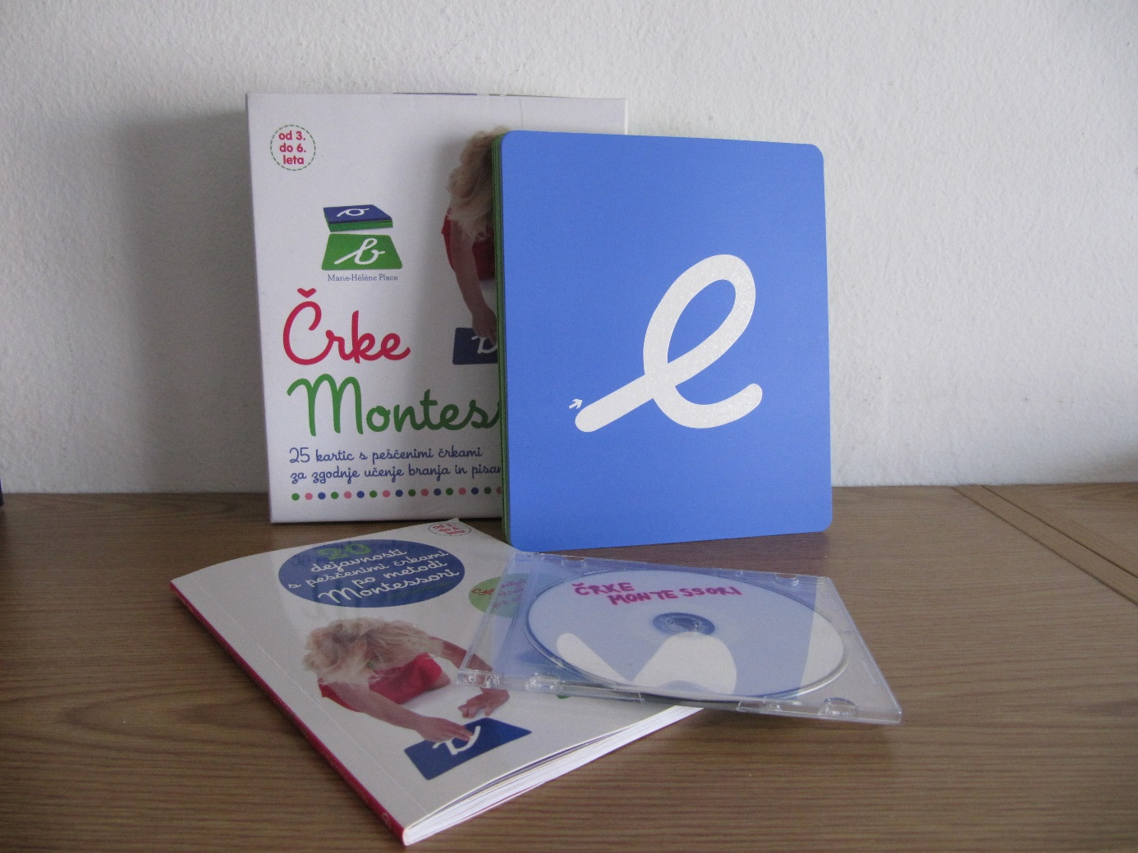

KATEGORIJA: Didaktični material za učenje abecede
PRIPOROČENA STAROSTNA SKUPINA: od 3. leta dalje

OPIS
Didaktični pripomoček sestavljajo karte z izbočenimi pisanimi pčrkami. Namenjen je otrokom za učenje črk s pomočjo tipa ter spontan vstop v svet branja in pisanja. Priložena je tiskana in zvočna izdaja knjižice z naslovom 20 dejavnosti s peščenimi črkami po metodi Montessori.

0073 Slovnični simboli

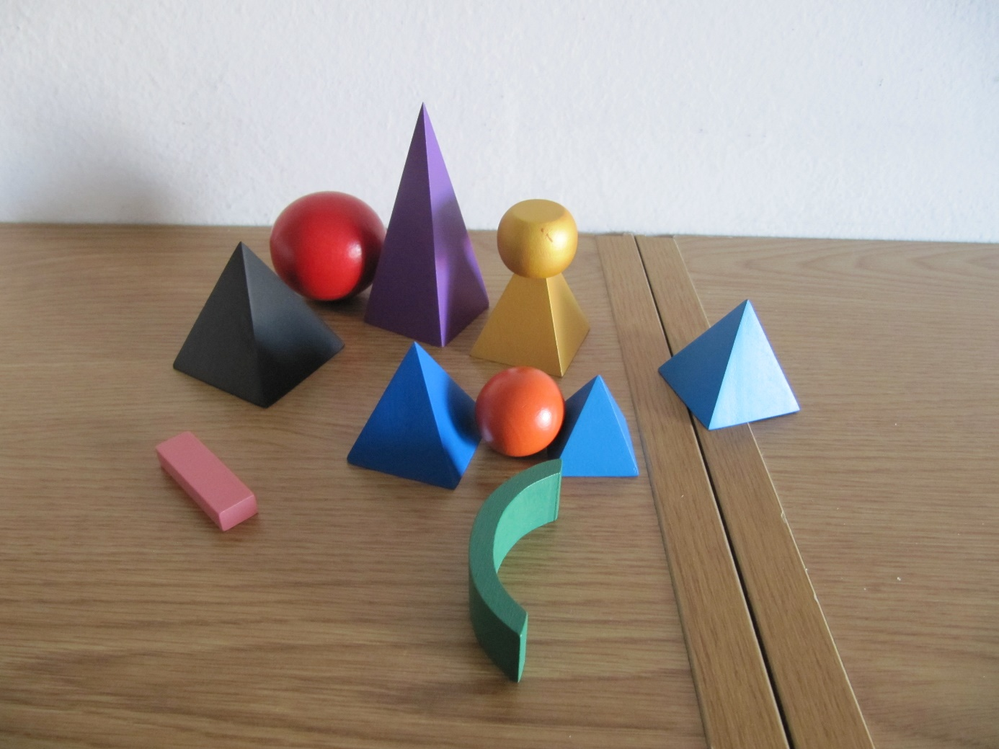

KATEGORIJA: Didaktični material za učenje abecede
PRIPOROČENA STAROSTNA SKUPINA: od 7. leta dalje

OPIS
Slovnični simboli so izdelani iz lesa in so dovolj veliki, da jih slepi lahko prepoznajo s tipom. Priložena je tudi plošča z vdolbinami v katere se simboli polagajo. S pripomočkom se otrok spozna osnovne slovnična ločila.

0116 Premična abeceda - male pisane črke

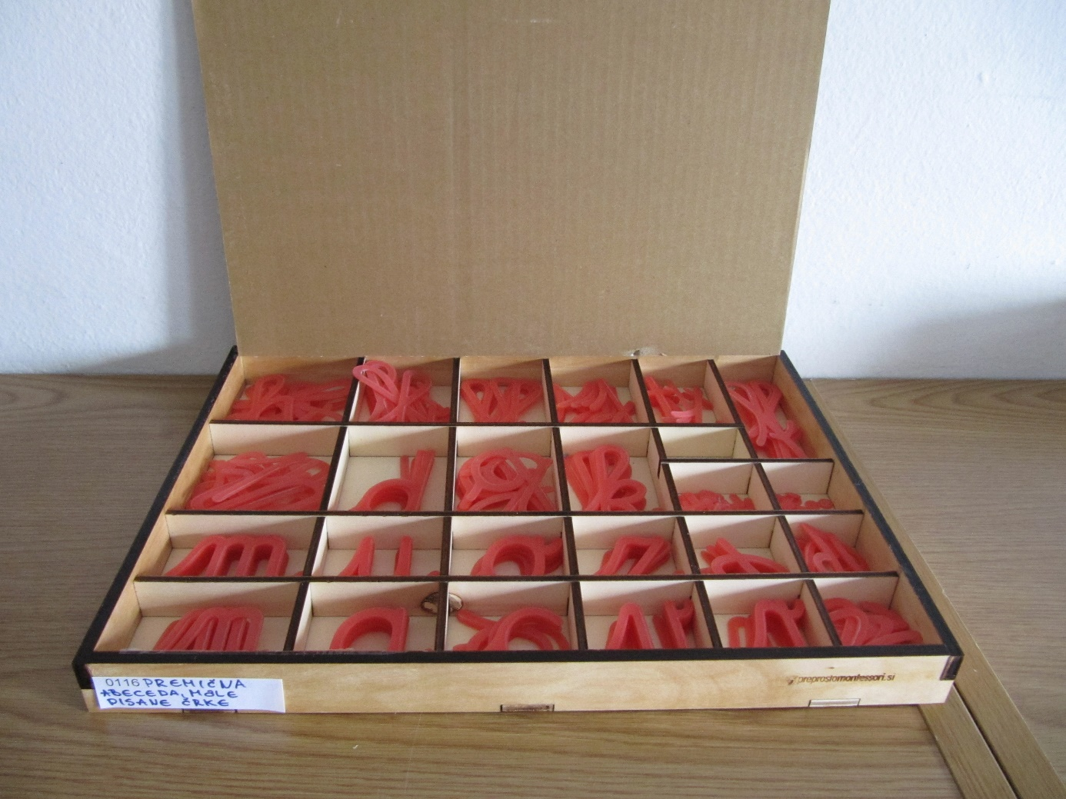

KATEGORIJA: Didaktični material za učenje abecede
PRIPOROČENA STAROSTNA KATEGORIJA: od 7. leta dalje

OPIS:
Male pisane črke so razporejene po predalčkih in oblikovane tako, da jih slepa oseba lahko potipa in se jih nauči pisati. Za namene sestavljanja besed in povedi je v škatli več istih črk.

0146 Abeceda z magneti

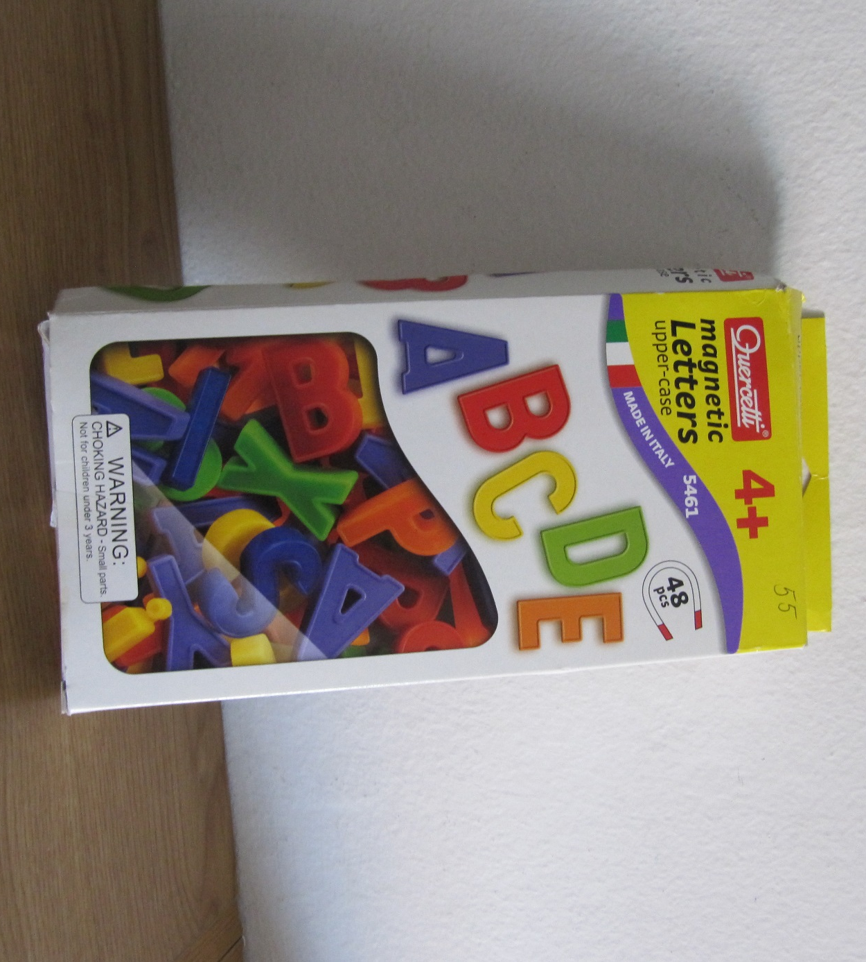

KATEGORIJA: Didaktični material za učenje abecede
PRIPOROČENA STAROSTNA SKUPINA: od 5. leta dalje

OPIS
V kompletu so velike tiskane črke opremljene z magneti. Otrok sestavlja besede tako, da črke polaga na magnetno površino, s čimer so te stabilnejše.

